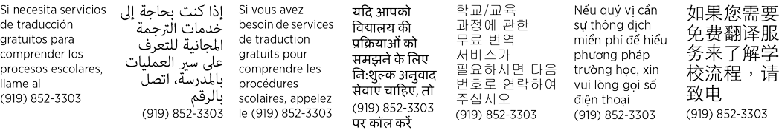
Instrucciones:
Por favor, complete todas las secciones. Las solicitudes incompletas o ilegibles no serán procesadas. Los formularios completados deben firmarse en la presencia de un Notario Público y ser entregados a la escuela de su estudiante. Después de que se hayan aceptado y procesado las solicitudes, los padres/tutor legal recibirán información que incluye instrucciones para activar la nueva cuenta de Parent Portal. Siga las instrucciones proporcionadas para empezar a usar la cuenta. Los padres que tienen varios estudiantes en WCPSS deben entregar una solicitud distinta para cada estudiante a la escuela correspondiente.
Información del Padre/Tutor Legal:
Nombre: |  |  | Inicial: |  | Apellido:
Relación al estudiante:
Número de teléfono de casa: |  |  |  | Número de teléfono de trabajo:
Dirección de calle:
Ciudad: |  | Estado: |  |  |  | Código Postal:
Dirección de correo electrónico:
Información del Estudiante:
Nombre: |  |  | Inicial: |  | Apellido:
Número de identificación estudiantil:
Nivel de grado: |  |  |  | Fecha de nacimiento:
Dirección de calle:
Ciudad: | Estado: |  |  | Código Postal: |  | Teléfono de casa:
¿Existe alguna restricción legal que prohíbe que el padre/tutor legal tenga acceso a los datos de este estudiante?
Sí: 󠅻󠅻 No: 󠅻󠅻 | De ser Sí, favor de ajuntar una copia de la orden judicial.

Verifico que soy el padre/tutor legal del estudiante nombrado en la parte superior de la solicitud. Entiendo que el Sistema de Escuelas Públicas del Condado Wake se reserva el derecho de otorgar o negar acceso al Parent Portal de acuerdo con la Ley de Derechos Educativos y Privacidad Familiar (FERPA, por sus siglas en inglés). Además, certifico que voy a informar a la escuela de mi estudiante de todas las cuestiones derivadas de la necesidad de cambio al acceso de los expedientes de mi estudiante. Me comprometo a mantener confidencial mi contraseña y los datos contenidos en el Parent Portal. También me comprometo en que no voy a hacer ningún intento de alterar o destruir los datos y que informaré a la administración de la escuela de cualquier intento de hacerlo o alguna preocupación de seguridad que pueda surgir. El incumplimiento de los términos de este acuerdo dará lugar a la terminación de mi cuenta.
Firma del Padre/Tutor Legal: |  | Fecha:
For Notary Public Use Only:
State of , County of _ I, _, a Notary Public for said county and state, do hereby certify that _ personally appeared before me and acknowledged the due execution of the forgoing instrument.
Witness my hand, and official seal, this the day of _, 20 _

Official Seal

(Notary Public)

NO ESCRIBA DEBAJO DE ESTA LINEA
For Office Use Only:
Approved: | Date Student Access Number Sent:
Denied: Reason: | Sent By:

